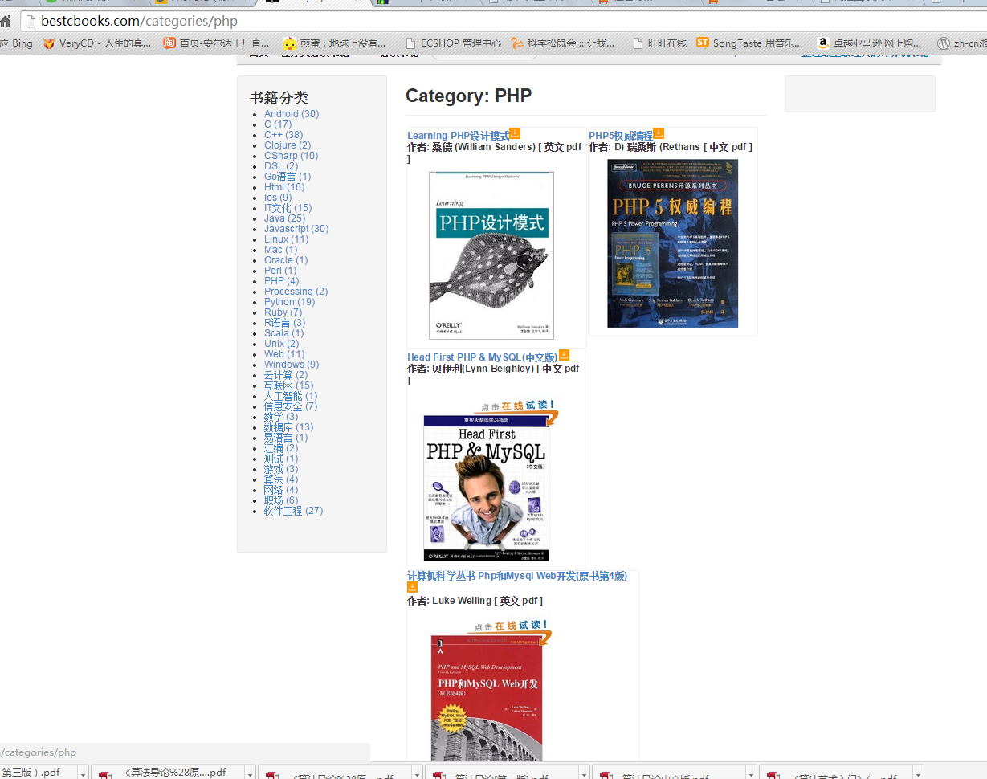

百度翻译类

百度翻译开放api接口啦，你可以直接从百度翻译上获取翻译结果。这里写了一个类，要求支持curl扩展。
首先需要到http://developer.baidu.com/申请一个账号，然后创建一个应用，得到一个appkey。
用法示例：
$fanyi=new BaiduFanyi();
$fanyi->appkey="qgGlBmOGn……GWkyV";//申请到的appkey
//默认中译英
if(!$re=$fanyi->fanyi("我爱你，但是你爱我吗？")){
echo $fanyi->geterror();//如果有错误，调用这个函数得到错误信息
}else{
echo $re;
}
//中译日
echo $fanyi->fanyi("我爱你，但是你爱我吗？","zh","jp");
//日译英
echo $fanyi->fanyi("我爱你，但是你爱我吗？","jp","en");


[field:global name=autoindex/]设置数字初始值
有序列表需要使用到[field:global name=autoindex/ ],生成后就是123456----，但是有时候我们可能不需要从1开始，比如从2开始：
[field:global name=autoindex runphp="yes"]@me=@me+1;[/field:global]
相反,如果想让它从0开始,那就用这个代码:
[field:global name=autoindex runphp="yes"]@me=@me-1;[/field:global]

Dede:sql 中使用 arcurl

{dede:sql sql="SELECT * FROM dede_archives limit 10"}
<li>路<a href='[field:id runphp='yes']
$id=@me;@me='';$url=GetOneArchive($id);@me=$url['arcurl'];[/field:id]' title="[field:title/]"
target="_blank">[field:title function=cn_substr(@me,30,0)/]</a></li>
{/dede:sql}

dede路径调用标签

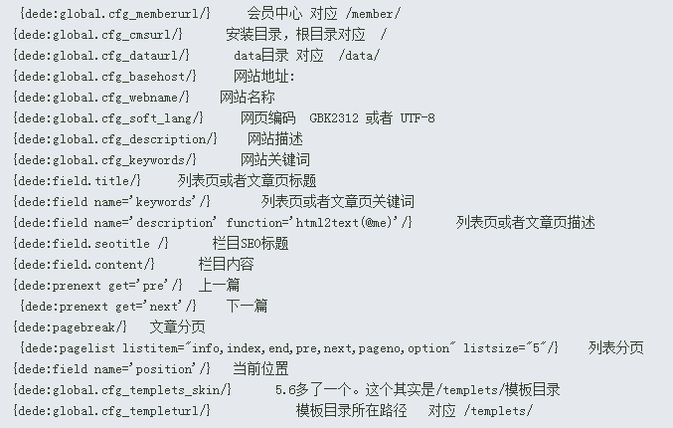

YII中上传图片
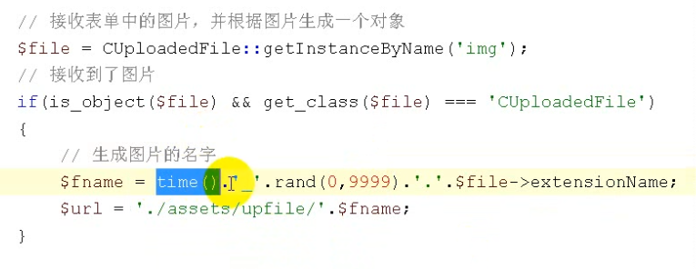

字符串切割substr(),mb_substr()及mb_strcut函数用法与区别
Yii 中使用第三方类库
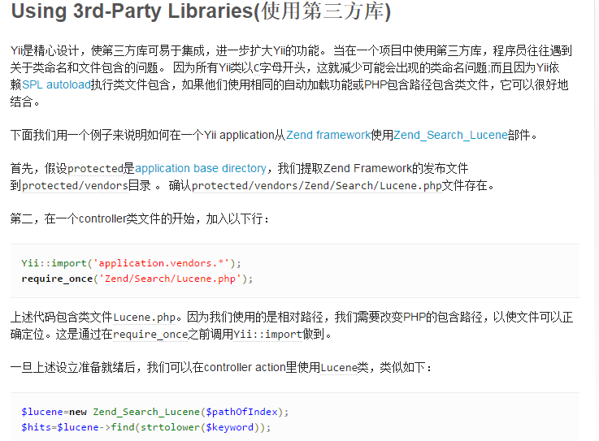

Yii 中使用上传类 注意配置

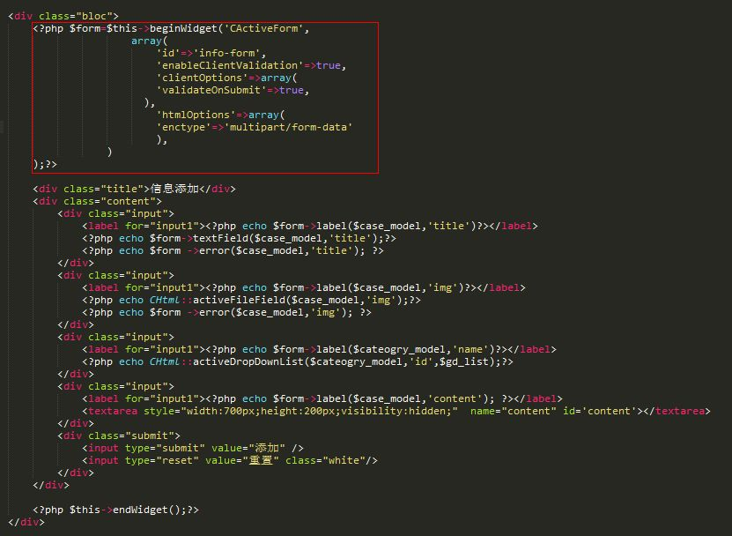

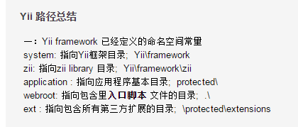

Snoopy 类 可模拟浏览器操作

Category: PHP

Learning PHP设计模式

作者: 桑德 (William Sanders) [ 英文 pdf ]


PHP5权威编程

作者: D) 瑞桑斯 (Rethans [ 中文 pdf ]


Head First PHP & MySQL(中文版)

作者: 贝伊利(Lynn Beighley) [ 中文 pdf ]


计算机科学丛书 Php和Mysql Web开发(原书第4版)

作者: Luke Welling [ 英文 pdf ]
